Fun識香港工作紙
天后廟 (前「全安局」)
Tin Hau Temple (Former ‘Tsuen On Guk’)
姓名：_____________________
班別：_____________________
日期：_____________________

- 配對題：試將下列吻合的圖像和文字配對起來。
Multiple Choice: Choose the correct answers and put them in the boxes below.
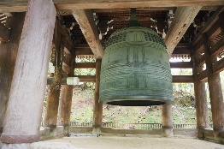
糾紛 ‧ ‧

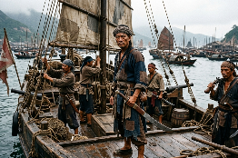
海盜 ‧ ‧

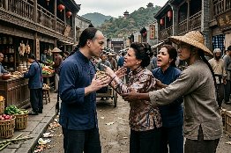
天后廟 ‧ ‧

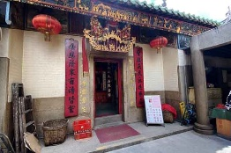
鐘 ‧ ‧

- 習字題：試依照筆順，並跟隨字樣練習生字。
Practice writing: Try to write the Chinese characters according to the stroke order and the characters 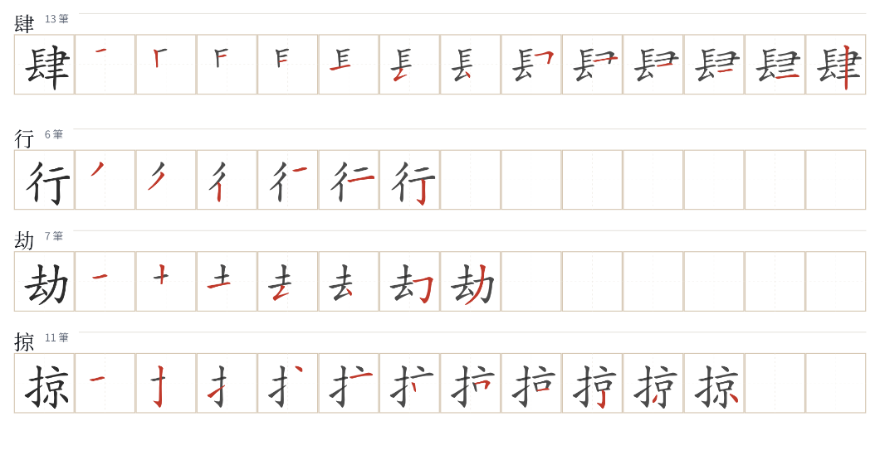
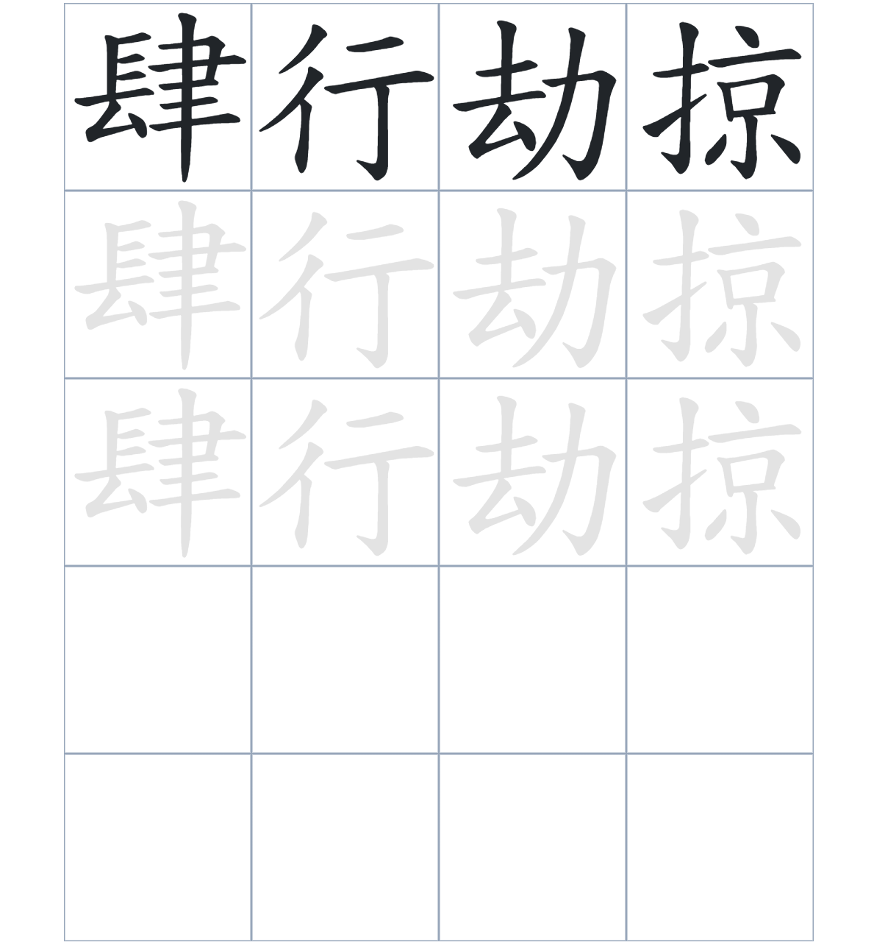

試根據文章內容，回答下列部分：
- 填充題：試在各題留空部分填上正確答案。
Fill in the blanks: Fill in the blanks with the correct answers.

荃灣天后宮不僅是宗教____________，更是以前村民解決問題的地方。在明清兩代，沿海地區經常受到海盜____________，居民除了祈求天后____________，還成立了「全安局」來保護安寧。即使到了 1920 年，鄉中父老仍會在廟內____________大家的糾紛。直到戰後，這個組織才____________為現在的荃灣鄉事委員會。

- 短問答：試以自己的文字，以完整句子回答下列的題目。
Short Questions: Give short answers to the following questions.
問題1.
為什麼文章說荃灣天后宮至少已有二百多年的歷史？
_______________________________________________________________________________________
_______________________________________________________________________________________

問題2.
在明清時期，沿海居民設立天后宮除了祈求保祐，還有什麼目的？
_______________________________________________________________________________________
_______________________________________________________________________________________

問題3.
1947 年以後，原本處理村民糾紛的「全安局」變成了什麼組織？
_______________________________________________________________________________________
_______________________________________________________________________________________

- 選擇題：選取適當的答案，將其英文字母代號填入空格內。
Multiple Choice: Choose the correct answers and put them in the boxes below.

問題1.
根據句意，為括號位置選出適當的詞語。
「（ ）南約理民府在 1920 年成立了，但當時很多村民仍然習慣去天后宮處理問題。」
A. 因爲 B. 雖然
C. 所以 D. 而且 □

- 造句題：嘗試根據提供的句式造句。
Make a sentence: Try to write a sentence by using the provided sentence structure and information.

問題1.
請用「不但……，而且……」的句式，描述天后宮的功能。
_______________________________________________________________________________________
_______________________________________________________________________________________

問題2.
請用「起初……，後來……」的句式，描述天后宮內組織名稱的轉變。
_______________________________________________________________________________________
_______________________________________________________________________________________

問題3.
請用「與其……，不如……」的句式，描述理民府成立後，村民處理糾紛的方式。
_______________________________________________________________________________________
_______________________________________________________________________________________

- 短文寫作：試寫一段簡短的導遊詞，向遊客介紹「天后廟 (前「全安局」)」。 （約40字）
Short Writing: Write a tour guide to introduce the “Tin Hau Temple (Former ‘Tsuen On Guk’)” to tourists. (Approximately 40 words)
_______________________________________________________________________________________
_______________________________________________________________________________________
_______________________________________________________________________________________
_______________________________________________________________________________________
_______________________________________________________________________________________
_______________________________________________________________________________________

參考答案：

配對題：試將下列吻合的圖像和文字配對起來。
Multiple Choice: Choose the correct answers and put them in the boxes below.
糾紛 ‧ ‧

海盜 ‧ ‧

天后廟 ‧ ‧

鐘 ‧ ‧

填充題：試在各題留空部分填上正確答案。
Fill in the blanks: Fill in the blanks with the correct answers.

荃灣天后宮不僅是宗教場所，更是以前村民解決問題的地方。在明清兩代，沿海地區經常受到海盜侵擾，居民除了祈求天后保祐，還成立了「全安局」來保護安寧。即使到了 1920 年，鄉中父老仍會在廟內處理大家的糾紛。直到戰後，這個組織才改組為現在的荃灣鄉事委員會。

短問答：試以自己的文字，以完整句子回答下列的題目。
Short Questions: Give short answers to the following questions.
問題1.
為什麼文章說荃灣天后宮至少已有二百多年的歷史？
天后宮不但是宗教活動的場所，而且是處理居民糾紛的地方。_________________________________
_______________________________________________________________________________________

問題2.
在明清時期，沿海居民設立天后宮除了祈求保祐，還有什麼目的？
起初處理村務的組織叫「全安局」，後來改組為荃灣鄉事委員會。_____________________________
_______________________________________________________________________________________

問題3.
1947 年以後，原本處理村民糾紛的「全安局」變成了什麼組織？
因為沿海一直受到海盜侵擾，所以居民設立天后宮並成立組織來自保。_________________________
_______________________________________________________________________________________

選擇題：選取適當的答案，將其英文字母代號填入空格內。
Multiple Choice: Choose the correct answers and put them in the boxes below.

問題1.
根據句意，為括號位置選出適當的詞語。
「（ ）南約理民府在 1920 年成立了，但當時很多村民仍然習慣去天后宮處理問題。」
A. 因爲 B. 雖然
C. 所以 D. 而且 B

造句題：嘗試根據提供的句式造句。
Make a sentence: Try to write a sentence by using the provided sentence structure and information.

問題1.
請用「不但……，而且……」的句式，描述天后宮的功能。
天后宮不但是宗教活動的場所，而且是處理居民糾紛的地方。_________________________________
_______________________________________________________________________________________

問題2.
請用「起初……，後來……」的句式，描述天后宮內組織名稱的轉變。
起初處理村務的組織叫「全安局」，後來改組為荃灣鄉事委員會。_____________________________
_______________________________________________________________________________________

問題3.
請用「與其……，不如……」的句式，描述理民府成立後，村民處理糾紛的方式。
與其到遠處的理民府辦理事務，不如留在天后宮內由鄉中父老調解。___________________________
_______________________________________________________________________________________

